Министерство науки и высшего образования Российской Федерации

Федеральное государственное бюджетное образовательное учреждение

высшего образования

**«КУБАНСКИЙ ГОСУДАРСТВЕННЫЙ УНИВЕРСИТЕТ»**

**(ФГБОУ ВО «КубГУ»)**

**Факультет компьютерных технологий и прикладной математики**

**Кафедра вычислительных технологий**

**ЛАБОРАТОРНАЯ РАБОТА №4**

**Дисциплина: Алгоритмы цифровой обработки мультимедиа**

Работу выполнил: __________________________________К.В.Стасюк

Направление подготовки: 02.03.02 Фундаментальная информатика и информационные технологии

Преподаватель: ______________________________________А.А. Крамаренко

Лабораторная работа №4

Методы выделения границ. Алгоритм Канни.

В рамках данной лабораторной работы будет рассматриваться решение задачи выявления границ объектов на изображении. Данная задача является необходимой частью более сложных и полных задач – выявление объекта на изображении, идентификация объекта, распознавание текста на фрагментах изображения, детектор движения в видеопотоке, обнаружение объекта в видеопотоке, трекинг объекта и многих других.

В данной работе контур рассматривается как совокупность пикселей, в окрестности которых наблюдается скачкообразное изменение функции яркости. Точки контура представляют собой границу объекта, отделяющую его от фона. В дальнейшем в данной работе также для обозначения контура будет использоваться понятие граница, подразумевающее границу яркости.

В данной работе под изображением понимается функция двух вещественных переменных 𝐼(𝑖,𝑗), где 𝐼 ‒ это интенсивность (яркость) в точке с координатами (𝑖,𝑗).

В данной лабораторной работе будут рассмотрены градиентные методы,в частности комбинированный градиентный метод, являющийся наиболее часто применяемым для решения поставленной задачи – алгоритм Канни.

Градиентные методы основаны на достаточно простой идее, заключающейся в том, что на границе объекта происходит сильный скачок яркости изображения. Получаем, что если в данном пикселе СИЛЬНО МЕНЯЕТСЯ ЗНАЧЕНИЕ ЯРКОСТИ, ДАННЫЙ ПИКСЕЛЬ ЯВЛЯЕТСЯ ГРАНИЦЕЙ. Для определения количественного изменения яркости необходимо вспомнить, что изображение рассматривается, как функция двух переменных. И яркость пикселя – это функция. Тогда – скорость изменения яркости – это скорость изменения функции яркости, то есть частные производные функции яркости,точнее градиент данной функции.

И тогда получается достаточно простая идея – если длина градиента яркости пикселя больше длины градиента соседей и больше некоторой пороговой величины, то данный пиксель считается границей.

Теперь перейдем к разбору градиентного комбинированного метода, который называется детектор границ Канни.

Алгоритм состоит из следующих шагов:

1) построение черно-белого изображения;

2) применение фильтрации для подавления шумов;

3) вычисление градиентов функции яркости;

4) подавление немаксимумов (если значение градиента пикселя больше соседних, то пиксель определяется как граничный, иначе значение пикселя подавляется);

5) двойная пороговая фильтрация(сравнение величины градиента с двумя пороговыми значениями).

**Задание 1** Реализовать метод, который принимает в качестве строки полный адрес файла изображения, читает изображение, переводит его в черно белый цвет и выводит его на экран применяет размытие по Гауссу и выводит полученное изображение на экран.

В данном задании мы реализуем пункт 1-2 алгоритма. Реализовано при помощи функции GaussianBlur, разобранной в прошлой лабораторной работе.

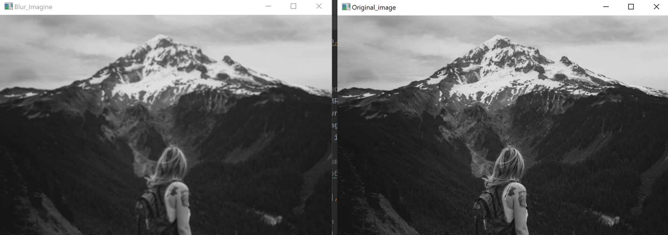

Рисунок 1 – размытие по Гауссу.

**Задание 2.** Модифицировать построенный метод так, чтобы в результате

вычислялось и выводилось на экран две матрицы – матрица значений длин и матрица значений углов градиентов всех пикселей изображения.

При выполнении этого задания мы реализуем пункт 3 алгоритма-вычисление градиента функции яркости.

Изображение в нашем случае представляет из себя функцию яркости I(x,y), где x,y – координаты пикселя изображения. Градиентом функции двух переменных в точке 𝑥0, 𝑦0 называется вектор

∇𝐼(𝑥0, 𝑦0 ) = ( 𝜕𝐼 𝜕𝑥 (𝑥0, 𝑦0 ), 𝜕𝐼 𝜕𝑦 (𝑥0, 𝑦0 ) ),

полученный из значений частных производных в точке 𝑥0, 𝑦0, для наглядности преобразований обозначим градиент как

∇𝐼(𝑥0, 𝑦0 ) = (𝐺𝑥,𝐺𝑦)

Величиной градиента будем считать его длину, вычисляемую согласно определению длины вектора

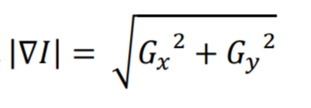

Здесь возникает интересная особенность: понятие частной производной определено для непрерывной на области определения функции, в то время как рассматриваемая функция изображения определена на конечном множестве натуральных точек. Для разрешения данной ситуации необходимо рассмотреть численные методы вычисления частных производных. В алгоритме Канни рассматривается оператор Собеля для вычисления частных производных. Будем применять операцию свертки из прошлой лабы Тогда оператор Собеля удобно представить в виде применения операции свертки с двумя матрицами свертки вида:

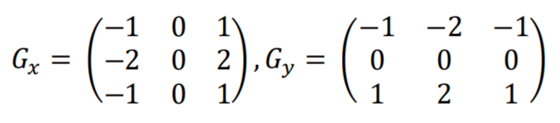

После вычисления частных производных для все внутренних пикселей изображения (все, кроме первых и последних строки и столбца) необходимо вычислить длину градиента для каждого пикселя. Алгоритм Канни строится на том предположении, что границей будут являтся такие пиксели, градиент которых будет локальным максимумом. Для реализации этого алгоритма необходимо сравнить величину градиента пикселя с соседями. И если длина градиента больше, то мы имеем дело с границей.

Но важно отметить, что величину градиента нужно сравнивать не со всеми соседними пикселями, а с теми пикселями, по направлению которых значение функции отличается сильнее всего. Для этого необходимо вычислить направление, в котором функция меняется наиболее быстро. Для этого найдем величину угла градиента

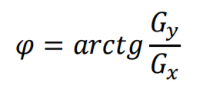

Далее нам нет необходимости точно знать, какова величина угла. Нам необходимо для направления выбрать лишь один из соседних 8 пикселей. То есть необходимо округлить величину угла до 45 градусов. Для определения угла будем использовать следующую схему:

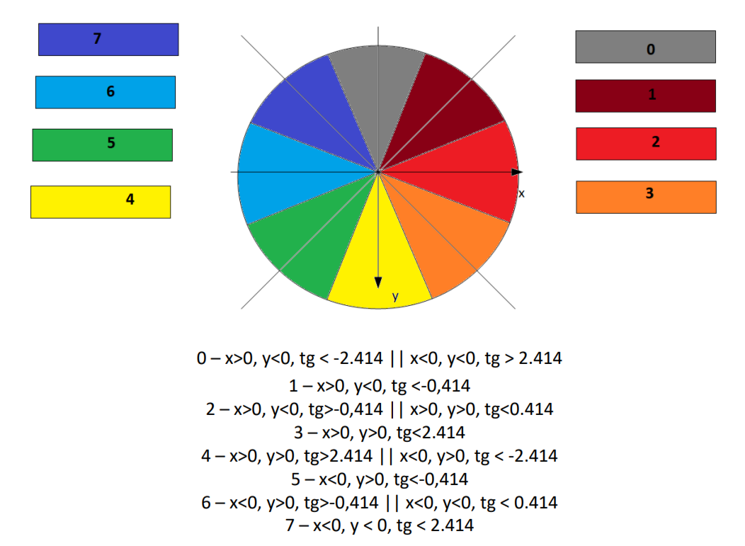

Рисунок 2 – схема округления угла до 45 градусов.

В итоге мы имеем 2 матрицы- матрица значений длин и матрица значений углов градиентов всех пикселей изображения.

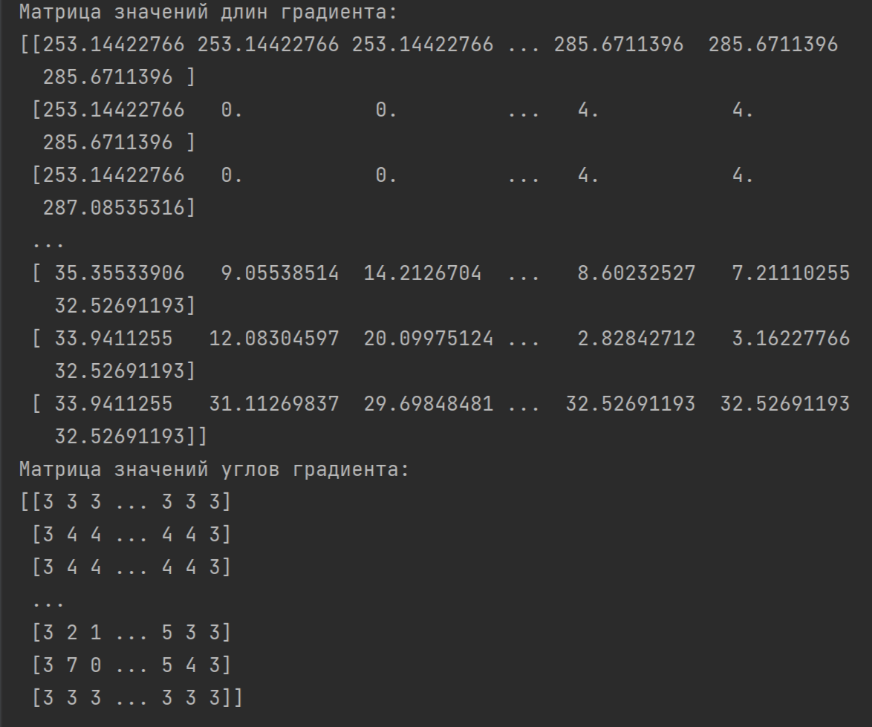

Рисунок 3 – полученные матрицы.

**Задание 3**. Модифицировать метод так, чтобы он выполнял подавление немаксимумов и выводил полученное изображение на экран. Рассмотреть изображение, сделать выводы.

Подавление немаксимумов означает следующую идею:

**ГРАНИЦЕЙ БУДЕТ СЧИТАТЬСЯ ПИКСЕЛЬ, ГРАДИЕНТ КОТОРОГО МАКСИМАЛЕН В СРАВНЕНИИ С ПИКСЕЛЯМИ ПО НАПРАВЛЕНИЮ НАИБОЛЬШЕГО РОСТА ФУНКЦИИ.**

В граничные пиксели выставляем значение яркости 0 (черный), в остальные-255 (белый) или наоборот.

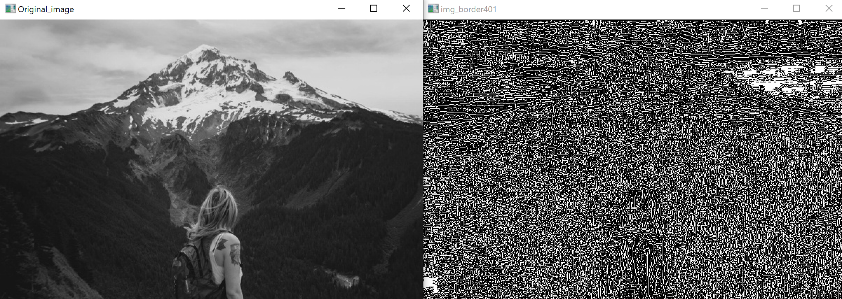

Рисунок 4 – границы изображения после подавления немаксимумов.

На данном изображении можно увидеть контуры объектов, если сильно присмотреться, но все же результат не является конечным, так как в качестве границы выбрано достаточно большое количество пикселей, не являющихся границей объекта, а лишь показывающих изменение цвета внутри объекта.

**Задание 4.** Модифицировать метод так, чтобы он выполнял двойную пороговую фильтрацию и выводил полученное изображение на экран.

Для того, чтобы выделить непосредственно границы, применим такой этап, как двойная пороговая фильтрация. Для этого необходимо выбрать два пороговых значения для градиента, используя значения максимального градиента. И далее производим следующую фильтрацию для пикселей, которые УЖЕ ВЫБРАНЫ КАК ГРАНИЦА на предыдущем шаге: если значение градиента меньше нижней границы, то пиксель не граница, если значение градиента выше верхней границы, то пиксель точно граница.

После такого фильтра останутся пиксели, значение градиента которых заключено между границами. Для них воспользуемся следующим предположением: если пиксель – это граница, то он не может быть отдельной границей, рядом должен быть еще пиксель с границей. Исходя из этого предположения добавим проверку на то, что рядом с границей есть другая граница, для чего необходимо проверить 8 пикселей вокруг заданного.

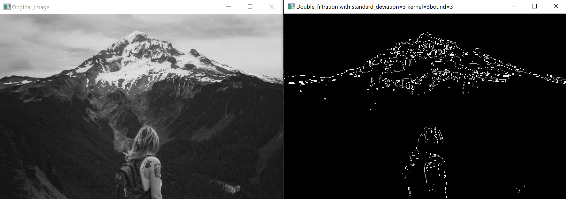

Рисунок 5 - выделенные контуры на изображении после применения двойной пороговой фильтрации.

**Задание 5.** Провести опыты для различных параметров размытия и различных пороговых значений градиента, определить наилучшие параметры для Вашего изображения.

В сравнительном анализе удалось заметить, что более низкое значение порогового значения приведет к тому что больше пикселей могут быть отмечены как граница. Чем меньше стандартное отклонение и/или размер ядра, тем более сильное размытие будет применено к изображению. В результате, мелкие детали и шум будут сглажены, что поможет более эффективно выделять настоящие границы объектов.

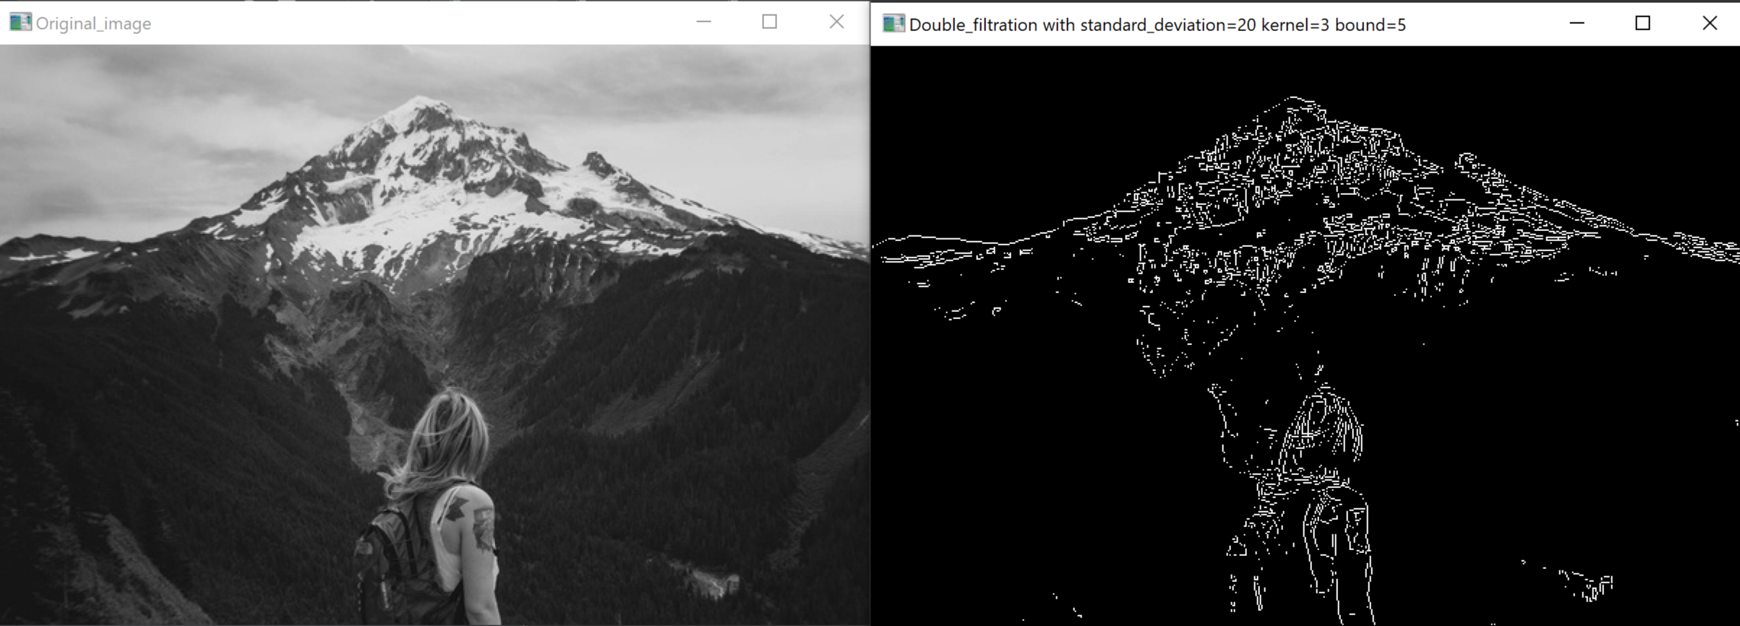

Рисунок 6 - итоговое значение с хорошо отрисованными контурами

(средние значения параметров).

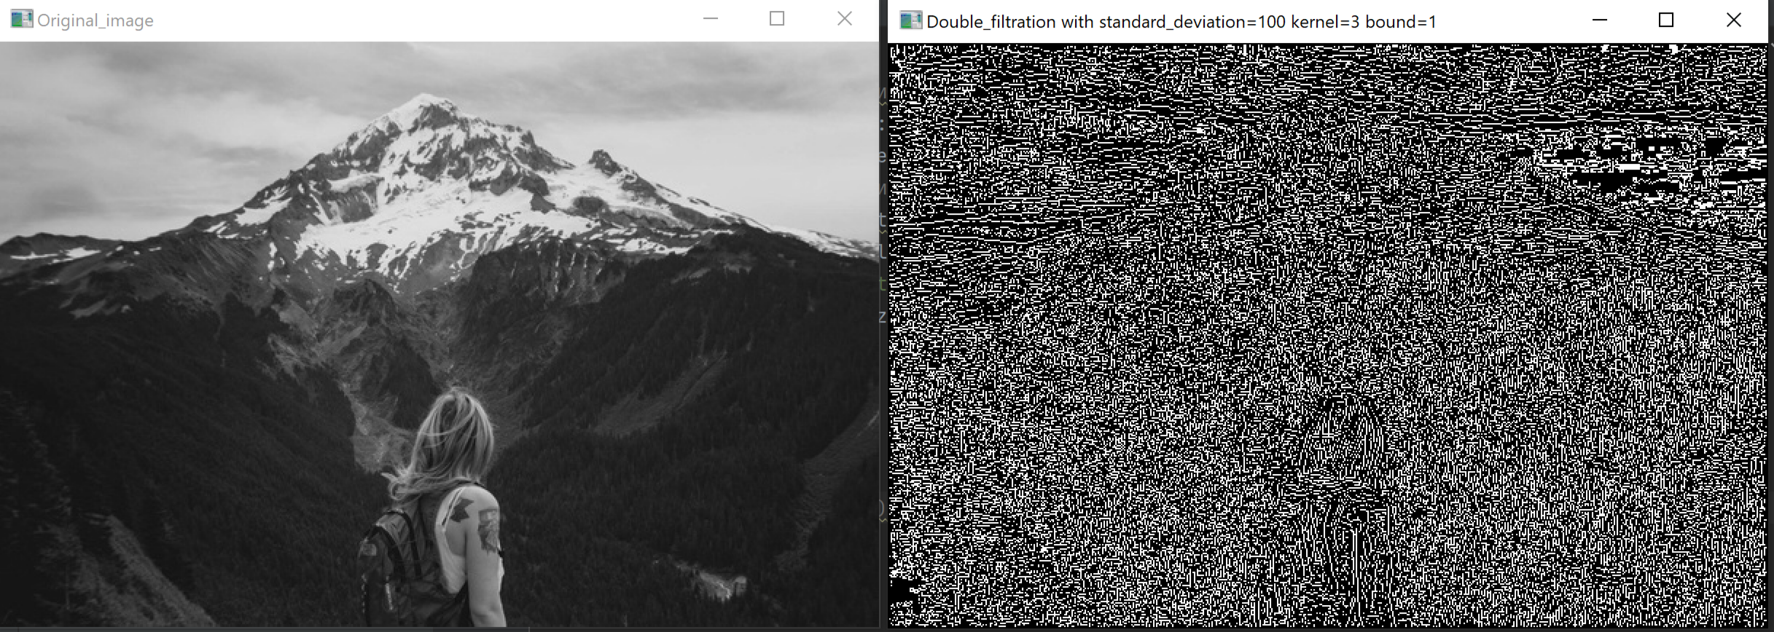

Рисунок 7 - итоговое значение с плохо отрисованными контурами

(плохие значения параметров-границы не удалось найти четко).

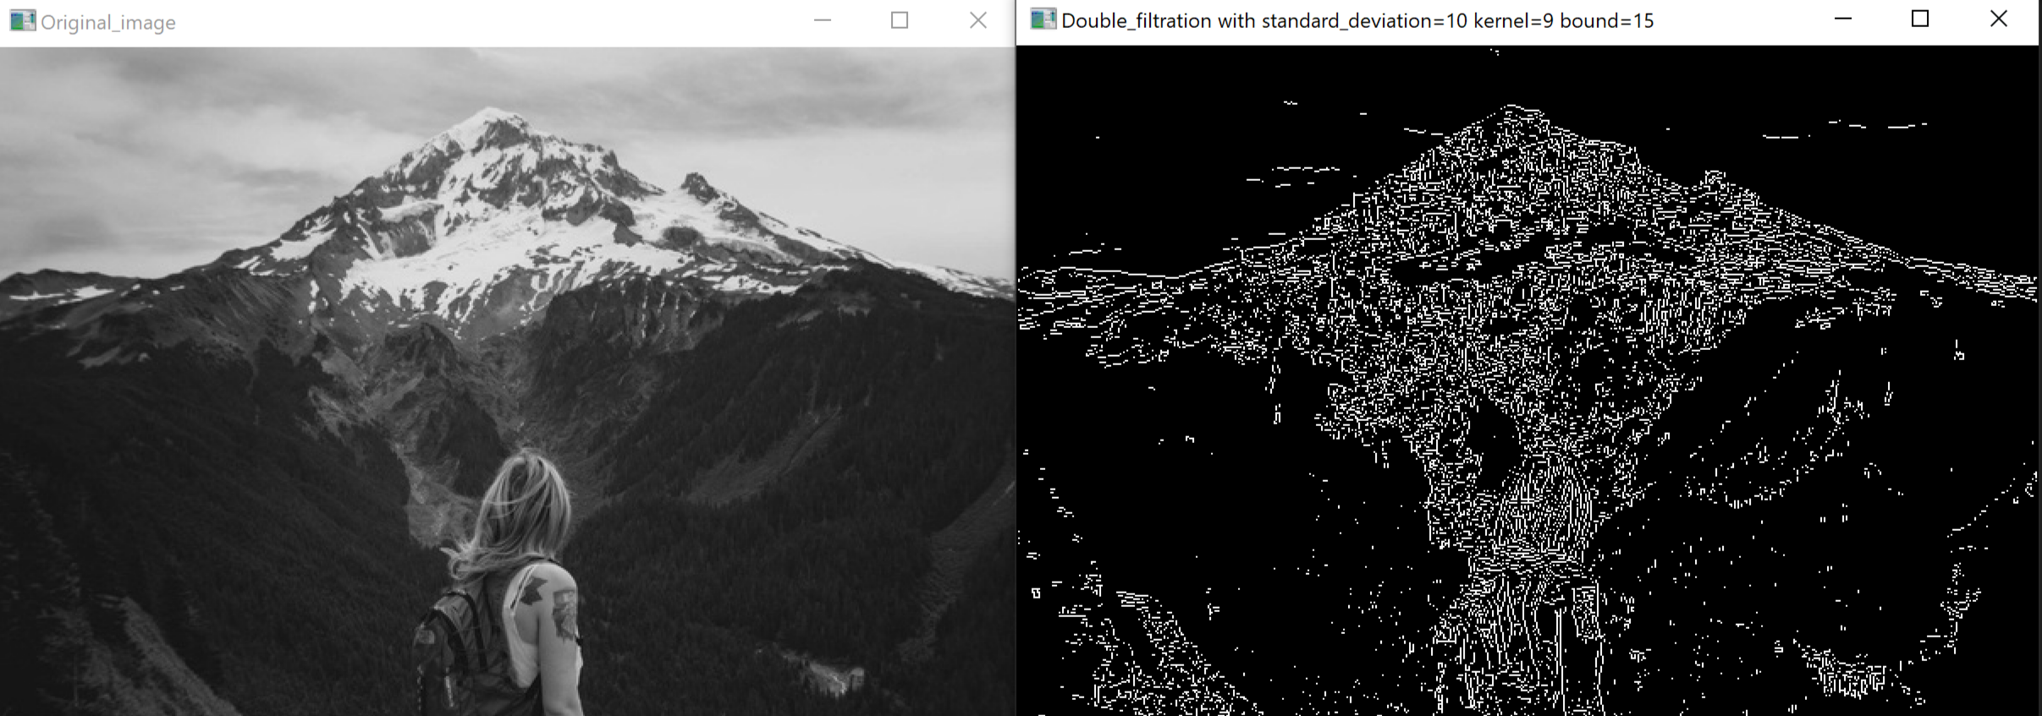

Рисунок 8 - итоговое значение с детально отрисованными контурами

(высокие значения параметров-границы прорисованы детально).

**Задание 6 (самостоятельно)** Реализовать алгоритм Канни на другом языке программирования.

Данный код на C++ с использованием библиотеки OpenCV выполняет алгоритм Кенни для обнаружения границ на изображении. Вот краткое описание, как был реализован алгоритм с использованием различных функций OpenCV:

**kenni()** - Функция, выполняющая алгоритм Кенни на изображении.

* + Применяет размытие по Гауссу с заданным размером ядра и стандартным отклонением.
  + Выводит черно-белое изображение после размытия.
  + Вычисляет градиенты изображения с помощью функции **Sobel()** по X и Y направлениям.
  + Вычисляет значения длин и углов градиентов с помощью функции **cartToPolar()**.
  + Выводит матрицы значений длин и углов градиентов.
  + Выполняет подавление немаксимумов, сохраняя только локальные максимумы в направлениях градиентов.
  + Выводит изображение после подавления немаксимумов.
  + Выполняет двойную пороговую фильтрацию, разделяя пиксели на сильные, слабые грани и фон на основе заданных пороговых значений.
  + Выводит изображение после двойной пороговой фильтрации.

1. **main()** - Главная функция программы.
   * Задает путь к изображению.
   * Задает параметры алгоритма: размер ядра для размытия, стандартное отклонение, высокий и низкий пороги.
   * Загружает изображение в оттенках серого.
   * Вызывает функцию **kenni()** с передачей изображения и параметров алгоритма.
   * Возвращает код завершения программы.

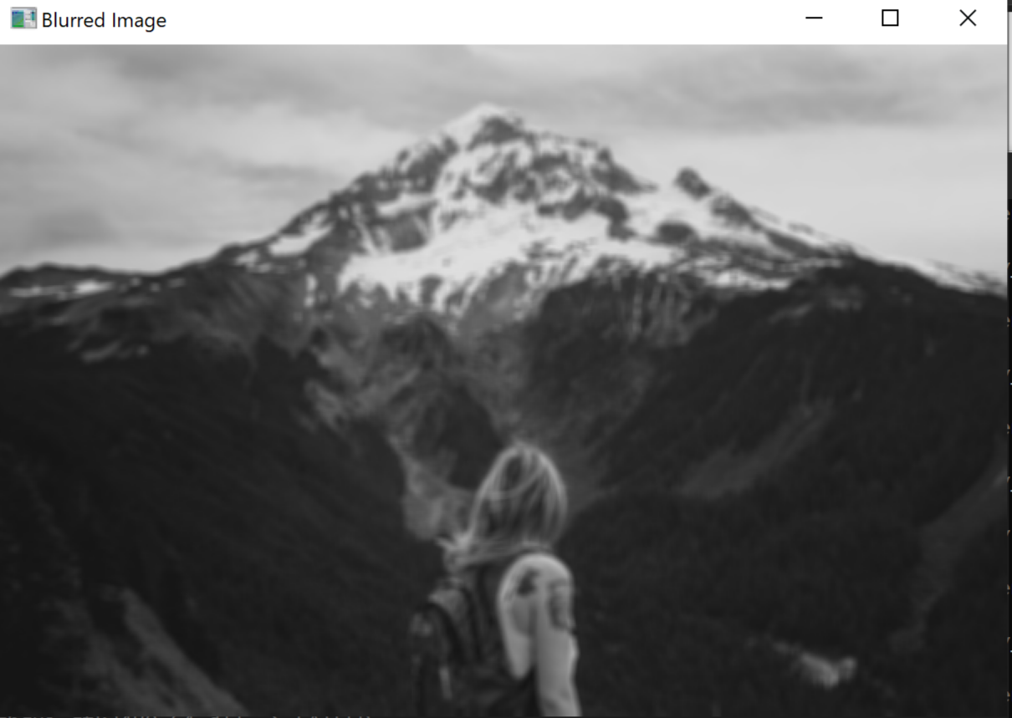

Рисунок 9 – размытие изображения на с++

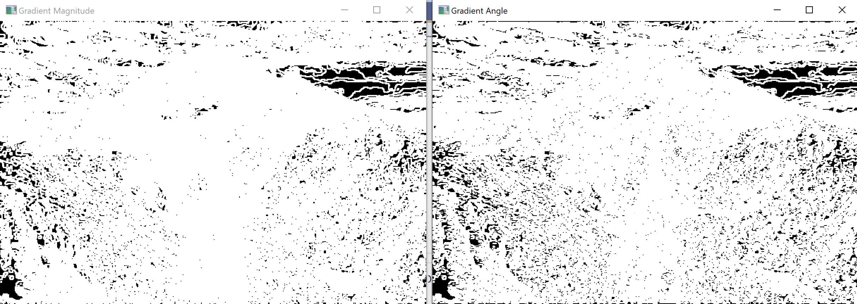

Рисунок 10 – матрица длин и матрица углов градиента на с++

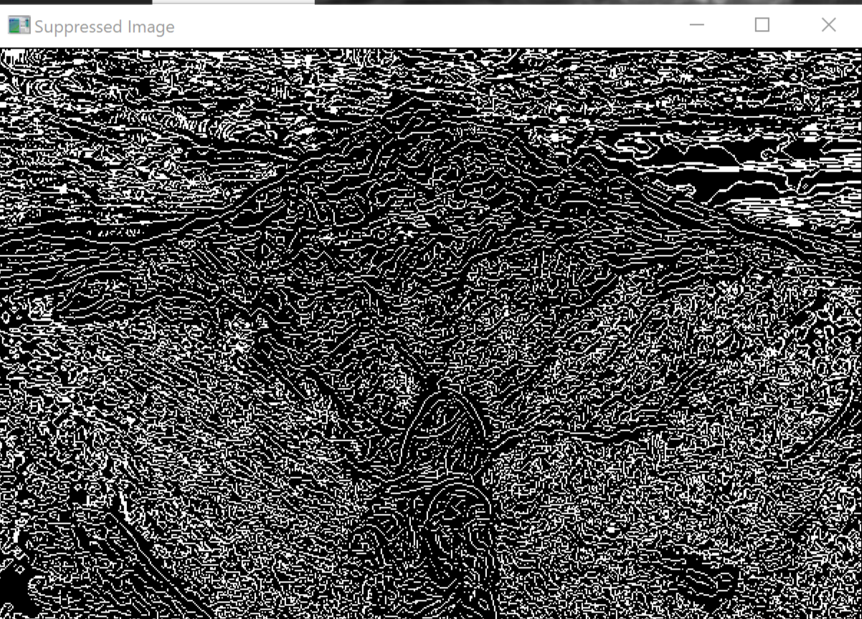

Рисунок 11 – изображение после подавления немаксимумов на с++

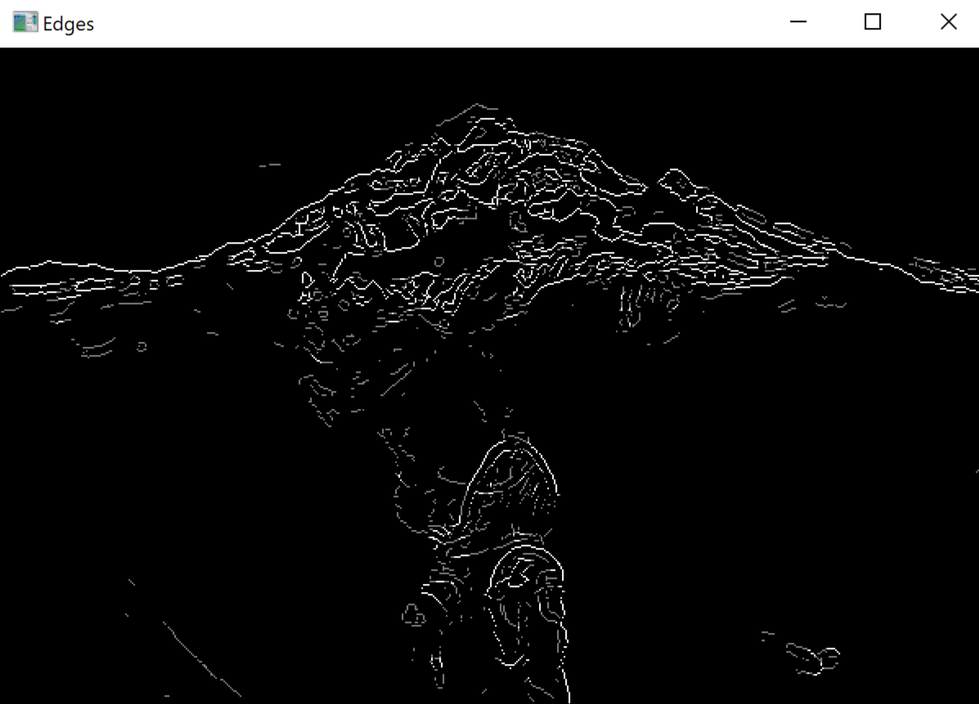

Рисунок 12 - итоговое изображение с++.

**Листинг программы**

**python**

import cv2  
import numpy as np  
  
# реализация операции свёртки  
def Convolution(img, kernel):  
 kernel_size = len(kernel)  
 # начальные координаты для итераций по пикселям  
 x_start = kernel_size // 2  
 y_start = kernel_size // 2  
 # переопределение матрицы изображения для работы с каждым внутренним пикселем  
 matr = np.zeros(img.shape)  
 for i in range(img.shape[0]):  
 for j in range(img.shape[1]):  
 matr[i][j] = img[i][j]  
 for i in range(x_start, len(matr)-x_start):  
 for j in range(y_start, len(matr[i])-y_start):  
 # операция свёртки - каждый пиксель умножается на соответствующий элемент ядра свертки, а затем все произведения суммируются  
 val = 0  
 for k in range(-(kernel_size//2), kernel_size//2+1):  
 for l in range(-(kernel_size//2), kernel_size//2+1):  
 val += img[i + k][j + l] * kernel[k +(kernel_size//2)][l + (kernel_size//2)]  
 matr[i][j] = val  
 return matr  
  
# нахождение округления угла между вектором градиента и осью Х  
def get_angle_number(x, y):  
 tg = y/x if x != 0 else 999  
 if (x < 0):  
 if (y < 0):  
 if (tg > 2.414):  
 return 0  
 elif (tg < 0.414):  
 return 6  
 elif (tg <= 2.414):  
 return 7  
 else:  
 if (tg < -2.414):  
 return 4  
 elif (tg < -0.414):  
 return 5  
 elif (tg >= -0.414):  
 return 6  
 else:  
 if (y < 0):  
 if (tg < -2.414):  
 return 0  
 elif (tg < -0.414):  
 return 1  
 elif (tg >= -0.414):  
 return 2  
 else:  
 if (tg < 0.414):  
 return 2  
 elif (tg < 2.414):  
 return 3  
 elif (tg >= 2.414):  
 return 4  
  
  
i = 0  
def main(path, standard_deviation, kernel_size, bound_path):  
 global i  
 i += 1  
  
 # Задание 1 - чтение строки полного адреса изображения и размытие Гаусса  
 img = cv2.imread(path, cv2.IMREAD_GRAYSCALE)  
 imgBlur_CV2 = cv2.GaussianBlur(img, (kernel_size, kernel_size), standard_deviation)  
 cv2.imshow('Blur_Imagine', imgBlur_CV2)  
 cv2.imshow('Original_image', img)  
  
 # Задание 2 - вычисление и вывод матрицы значений длин и матрицы значений углов градиентов  
 # задание матриц оператора Собеля  
 Gx = [[-1, 0, 1], [-2, 0, 2], [-1, 0, 1]]  
 Gy = [[-1, -2, -1], [0, 0, 0], [1, 2, 1]]  
  
 # применение операции свёртки  
 img_Gx = Convolution(img, Gx)  
 img_Gy = Convolution(img, Gy)  
  
 # переопределение матрицы изображения для работы с каждым внутренним пикселем  
 matr_gradient = np.zeros(img.shape)  
 for i in range(img.shape[0]):  
 for j in range(img.shape[1]):  
 matr_gradient[i][j] = img[i][j]  
  
 # нахождение матрицы длины вектора градиента  
 for i in range(img.shape[0]):  
 for j in range(img.shape[1]):  
 matr_gradient[i][j] = np.sqrt(img_Gx[i][j] ** 2 + img_Gy[i][j] ** 2)  
  
 # нахождение матрицы значений углов градиента  
 img_angles = img.copy()  
 for i in range(img.shape[0]):  
 for j in range(img.shape[1]):  
 img_angles[i][j] = get_angle_number(img_Gx[i][j], img_Gy[i][j])  
  
 # поиск максимального значения длины градиента  
 max_gradient = np.max(matr_gradient)  
  
 img_gradient_to_print = img.copy()  
 #нормализация  
 for i in range(img.shape[0]):  
 for j in range(img.shape[1]):  
 #деление-нормализация значений длин градиента, чтобы они находились в диапазоне от 0 до 1  
 #Затем результат умножается на 255, чтобы привести значения к диапазону от 0 до 255,  
 # что подходит для отображения на экране(стандартный диапазон rgb)  
 img_gradient_to_print[i][j] = (float(matr_gradient[i][j]) / max_gradient) * 255  
 # cv2.imshow('Matrix_gradient ' + str(i), img_gradient_to_print)  
  
 # вывод матрицы значений длин градиента  
 print('Матрица значений длин градиента:')  
 print(matr_gradient)  
  
 # нормализация матрицы значений углов градиента для отображения изображения  
 img_angles_to_print = img.copy()  
 for i in range(img.shape[0]):  
 for j in range(img.shape[1]):  
 img_angles_to_print[i][j] = img_angles[i][j] / 7 * 255  
 # cv2.imshow('Matrix_angles ' + str(i), img_angles_to_print)  
 #вывод  
 print('Матрица значений углов градиента:')  
 print(img_angles)  
  
 # Задание 3 - подавление немаксимумов  
  
 # инициализация массива границ изображения  
 img_border = img.copy()  
 for i in range(img.shape[0]):  
 for j in range(img.shape[1]):  
 #угол градиента  
 angle = img_angles[i][j]  
 #длина вектора градиента  
 gradient = matr_gradient[i][j]  
 # проверка находится ли пиксель на границе изображения  
 if (i == 0 or i == img.shape[0] - 1 or j == 0 or j == img.shape[1] - 1):  
 img_border[i][j] = 0 # граничный пиксель в значении 0  
 # определение смещения по осям в зависимости от значения угла градиента  
 else:  
 x_shift = 0  
 y_shift = 0  
 # смещение по оси абсцисс  
 if (angle == 0 or angle == 4):  
 x_shift = 0  
 elif (angle > 0 and angle < 4):  
 x_shift = 1  
 else:  
 x_shift = -1  
 # смещение по оси ординат  
 if (angle == 2 or angle == 6):  
 y_shift = 0  
 elif (angle > 2 and angle < 6):  
 y_shift = -1  
 else:  
 y_shift = 1  
 # проверка имеет ли пиксель максимальное значение градиента среди соседних пикселей относительно смещения  
 is_max = gradient >= matr_gradient[i + y_shift][j + x_shift] and gradient >= matr_gradient[i - y_shift][ j - x_shift]  
 img_border[i][j] = 255 if is_max else 0  
 # cv2.imshow('img_border', img_border)  
  
 # Задание 4 - двойная пороговая фильтрация  
  
 # задание пороговых границ для градиента.  
 # Более низкое значение приведет к более низким пороговым значениям,  
 # и больше пикселей могут быть отмечены как граница.  
 lower_bound = max_gradient / bound_path  
 upper_bound = max_gradient - max_gradient / bound_path  
 # инициализация массива результата  
 double_filtration = np.zeros(img.shape)  
 for i in range(img.shape[0]):  
 for j in range(img.shape[1]):  
 #длина вектора градиента  
 gradient = matr_gradient[i][j]  
 # проверка является ли пиксель границей  
 if (img_border[i][j] == 255):  
 # проверка градиента в диапазоне  
 if (gradient >= lower_bound and gradient <= upper_bound):  
 flag = False  
 # проверка пикселя с максимальной длиной градиента среди соседей  
 for k in range(-1, 2):  
 for l in range(-1, 2):  
 if (flag):  
 break  
 # поиск границы( если соседний пиксель граница и входит в диапазон)  
 if (img_border[i + k][j + l] == 255 and matr_gradient[i + k][j + l] >= lower_bound):  
 flag = True  
 break  
 #красим пиксель  
 if (flag):  
 double_filtration[i][j] = 255  
 # если значение градиента выше - верхней границы, то пиксель точно граница  
 elif (gradient > upper_bound):  
 double_filtration[i][j] = 255  
 cv2.imshow('Double_filtration with standard_deviation='+str(standard_deviation) + ' kernel='  
 +str(kernel_size)+' bound='+str(bound_path), double_filtration)  
  
 cv2.waitKey(0)  
  
main('test4.jpg',20,3, 5)  
# main('test4.jpg',100, 3, 1)  
# main('test4.jpg', 10, 9, 15)

**c++**

#include <opencv2/opencv.hpp>

#include <iostream>

using namespace cv;

using namespace std;

void kenni(const Mat& image, int kernel_size, int standart_deviation, float high_threshold, float low_threshold) {

// Применение размытия по Гауссу

Mat blurred_image;

GaussianBlur(image, blurred_image, Size(kernel_size, kernel_size), standart_deviation);

// Вывод черно-белого изображения после размытия

imshow("Blurred Image", blurred_image);

waitKey(0);

// Вычисление градиентов с помощью функции Sobel

Mat gradientX, gradientY;

Sobel(blurred_image, gradientX, CV_32F, 1, 0); //CV_32F: Это тип данных для выходной матрицы gradientX.

//В данном случае, это 32-битные числа с плавающей точкой.

//1: Это порядок производной, который указывает, что мы хотим вычислить первую производную

//градиента по оси X

Sobel(blurred_image, gradientY, CV_32F, 0, 1);

// Вычисление значений длин и углов градиентов

Mat magnitude, angle;

cartToPolar(gradientX, gradientY, magnitude, angle, true);

// Вывод матриц значений длин и углов градиентов

imshow("Gradient Magnitude", magnitude);

imshow("Gradient Angle", angle);

waitKey(0);

// Подавление немаксимумов

// Создаем матрицу для хранения результатов подавления немаксимумов.

// Инициализируем ее нулями и устанавливаем такой же размер, как исходное изображение.

Mat suppressed = Mat::zeros(image.size(), CV_32F);

// Проходим по пикселям изображения, исключая граничные пиксели (без них невозможно выполнить операцию)

for (int y = 1; y < image.rows - 1; ++y) {

for (int x = 1; x < image.cols - 1; ++x) {

// Получаем значение угла градиента в текущем пикселе

float angleVal = angle.at<float>(y, x);

// Проверяем, принадлежит ли угол к группе 0-45 градусов или 135-180 градусов

if ((angleVal >= 0 && angleVal <= 45) || (angleVal >= 135 && angleVal <= 180)) {

// Если угол принадлежит к одной из групп, сравниваем значение текущего пикселя

// с соседними пикселями в направлении градиента (горизонтально)

if (magnitude.at<float>(y, x) >= magnitude.at<float>(y, x - 1) &&

magnitude.at<float>(y, x) >= magnitude.at<float>(y, x + 1)) {

// Если текущий пиксель имеет максимальное значение в направлении градиента, сохраняем его значение

suppressed.at<float>(y, x) = magnitude.at<float>(y, x);

}

}

else {

// Если угол принадлежит к другой группе, сравниваем значение текущего пикселя

// с соседними пикселями в направлении градиента (вертикально)

if (magnitude.at<float>(y, x) >= magnitude.at<float>(y - 1, x) &&

magnitude.at<float>(y, x) >= magnitude.at<float>(y + 1, x)) {

// Если текущий пиксель имеет максимальное значение в направлении градиента, сохраняем его значение

suppressed.at<float>(y, x) = magnitude.at<float>(y, x);

}

}

}

}

// Вывод изображения после подавления немаксимумов

imshow("Suppressed Image", suppressed);

waitKey(0);

// Двойная пороговая фильтрация

// Создаем матрицу edges для хранения результатов двойной пороговой фильтрации.

// Инициализируем ее нулями и устанавливаем такой же размер, как исходное изображение.

Mat edges = Mat::zeros(image.size(), CV_8U);

// Проходим по всем пикселям исходного изображения

for (int y = 0; y < image.rows; ++y) {

for (int x = 0; x < image.cols; ++x) {

// Получаем значение градиента после подавления немаксимумов для текущего пикселя

float val = suppressed.at<float>(y, x);

// Сравниваем значение с высоким порогом для определения сильных границ

if (val >= high_threshold) {

// Если значение градиента выше или равно высокому порогу, устанавливаем пиксель в белый цвет (255)

edges.at<uchar>(y, x) = 255;

}

// Если значение градиента между высоким и низким порогами, считаем его слабой границей

else if (val >= low_threshold) {

// Если значение градиента находится между высоким и низким порогами, устанавливаем пиксель в серый цвет (127)

edges.at<uchar>(y, x) = 127;

}

// Если значение градиента ниже низкого порога, считаем его фоном и оставляем пиксель черным (0)

}

}

// Вывод изображения после двойной пороговой фильтрации

imshow("Edges", edges);

waitKey(0);

}

int main() {

string image_path = "C:/Users/Кристина/PycharmProjects/ACIOM/LR4/test4.jpg"; // Задайте путь к изображению

int kernel_size = 5; // Размер ядра для размытия по Гауссу

int standart_devalvation = 50; // стандартное отклонение

float high_threshold = 100; // Высокий порог для пороговой фильтрации

float low_threshold = 50; // Низкий порог для пороговой фильтрации

Mat image = imread(image_path, IMREAD_GRAYSCALE);

if (image.empty()) {

cout << "Could not open or find the image" << endl;

return -1;

}

kenni(image, kernel_size,standart_devalvation, high_threshold, low_threshold);

return 0;

}